Эссе «Я – воспитатель»

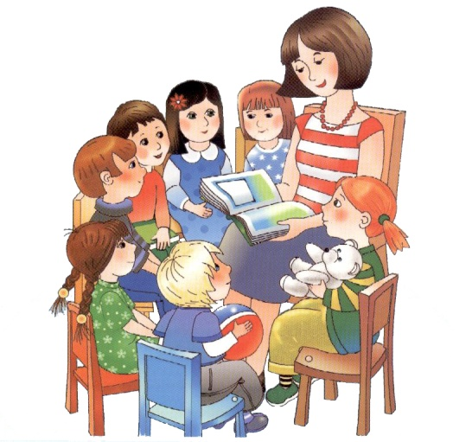

Воспоминание о детстве – это самые добрые и светлые воспоминания, которые пропитаны яркими красками и теплотой, от которых ощущаешь нежность и добро… Воспоминания… они возвращают нас в беззаботное детство, где мы шлёпали по тёплым лужам, радовались солнечному дождю, во всём видели радость и позитив, умели мечтать и верить в сказки… в волшебство… в то, что мир добрый и все мечты сбываются.
Мои воспоминания о детстве связаны с родителями, играми, любимым воспитателем и конечно с детским садом. В моей памяти всплывают яркие картинки прошлого – забота и доброта моей воспитательницы, нежные руки няни, ребята в детском саду, игры и праздники.
Прошли детские годы, в моей жизни многое изменилось, но неизменным осталось отношение к детству, и именно поэтому я выбрала профессию воспитателя. Выбор моей профессии был осознанным. Получая образование, я поняла, что именно в детстве, и на протяжении такого небольшого отрезка времени, как дошкольное детство, закладывается то, что во многом определяет «взрослую» судьбу человека. И уже тогда мне захотелось дарить детям тепло, доброту, быть другом, радовать детей, наполнять каждый день их жизни чем-то ярким, эмоциональным, запоминающимся.
В детском саду я работаю совсем недавно, но уже всем сердцем полюбила этот дом. Я бесконечно благодарна своим малышам, потому, что они научили меня любить, быть более сдержанной, думать и фантазировать, радоваться малому.
Для меня профессия «воспитатель» - это, прежде всего:
Призвание. Это значит хотеть и уметь снова и снова проживать детство с каждым ребенком, видеть мир его глазами, удивляться и познавать вместе с ним. И главное – любить детей такими, какие они есть – непоседы и шалуны, послушные и озорные, забияки и тихони.
Ответственность. Это значит видеть в каждом ребёнке его индивидуальность и неповторимость, осознавать, что в наших руках его жизнь и его душа, беречь детей и стараться делать все, чтобы его детство было добрым и радостным.
Радость. Это значит видеть, как растет малыш, как с каждым годом он все больше может понять и сделать, ощущать его привязанность и доверие, и отдавать ему бескорыстно свою любовь. Радоваться каждому дню, проведённому с ребятами. Замечать, как из совсем маленьких, не умеющих ещё и говорить, вырастают взрослые дошкольники, научившиеся многому.
Знания и умения. Ведь перед воспитателем стоит не простая задача – научить ребенка воспринимать и понимать все прекрасное в мире: природу, музыку, поэзию, такие прекрасные чувства, как – любовь, забота, доброта – вещи без которых мир был бы пустым.
Пусть у меня нет ещё большого опыта работы, где-то не хватает знаний, но я считаю, что любовь к детям, желание быть воспитателем и время поможет мне стать более профессиональной в выбранной мной профессии.

Шакмаева Надежда Николаевна,
воспитатель МАДОУ «Детский сад
комбинированного вида №29»
г.Тобольска

